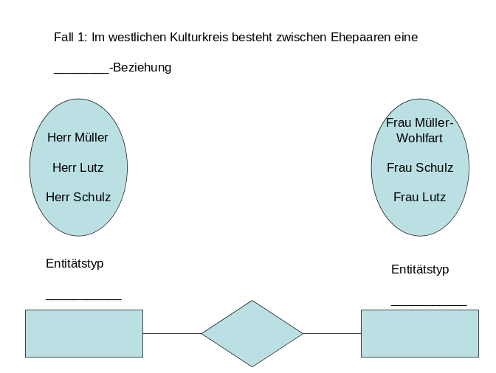

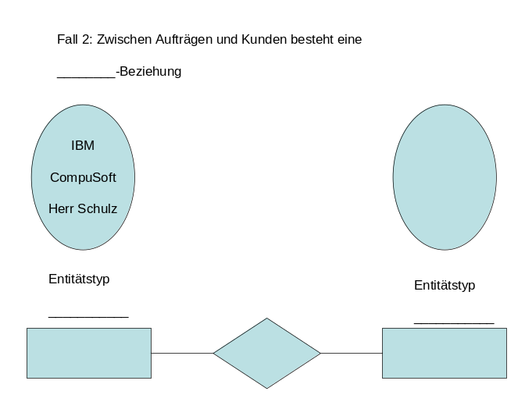

Hinweis zu Fall 2: Fügen Sie mehrere Aufträge der Kunden im Schaubild hinzu.

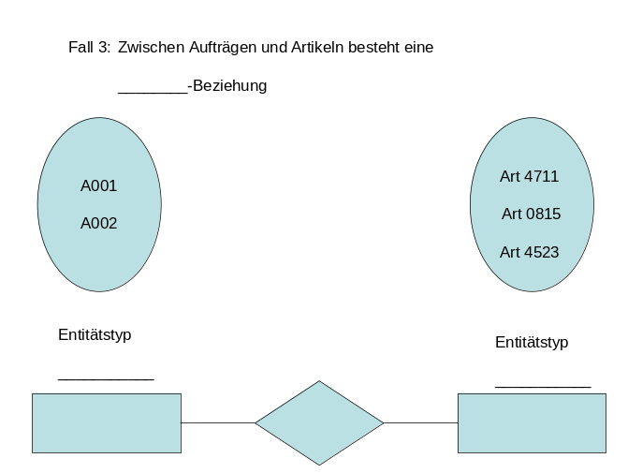

Hinweis zu Fall 3: In Aufträgen werden die einzelnen, vom Kunden bestellten Artikel erfasst.

